Anleitung zur Herstellung des Abführmittels

Eine Packung Moviprep besteht aus 4 Beuteln, je 2 x A und 2 x B.
Eine Packung ergibt 2 Liter trinkfertige Moviprep-Lösung.

So stellen Sie die 1. Lösung am Vortag der Untersuchung her:
Füllen Sie den Inhalt von je einem Beutel A und B in ein Gefäß und
geben Sie einen Liter klare Flüssigkeit (Wasser, Tee, etc.) hinzu.
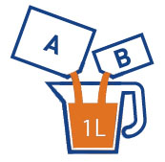
Verrühren Sie das Ganze bis die Flüssigkeit nahezu klar ist.
Dies kann einige Minuten dauern.
Tipp: Trinken Sie Moviprep kalt und jeweils im Anschluss mit etwas klarer Flüssigkeit nach Ihrem Wunsch – dies neutralisiert den Geschmack.
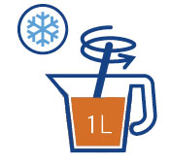

Beginnen Sie mit der Einnahme zwischen 14:00Uhr und 17:00Uhr.
Zu je einem Liter Moviprep trinken Sie bitte noch einen Liter klare Flüssigkeit (Wasser, Tee, klarer Apfelsaft, etc.) nach, sodass Sie insgesamt auf zwei Liter Flüssigkeit kommen. Die Flüssigkeit sollte innerhalb von 1-2 Stunden getrunken werden.

Die 2. Lösung bereiten Sie auf die gleiche Weise zu. Trinken Sie diese nach dem gleichen Schema. Sie können diese am Vortag der Untersuchung oder am Untersuchungstag zu sich nehmen. Sollten Sie die 2. Lösung am Untersuchungstag zu sich nehmen wollen, dann müssen Sie mindestens 3 Stunden vor der Untersuchung die Lösung vorbereitet und bis zu 2 Stunden vor der Untersuchung getrunken haben.
Zwei Stunden vor der Untersuchung dürfen Sie NICHTS mehr trinken!
Ist die Entleerung Stuhlfrei (wässrig, apfelsaftfarben), brauchen Sie nicht weiterzutrinken.

